Programmas “Latvijas skolas soma” īstenošana
Tukuma novada pašvaldības izglītības iestādēs
2022./2023. mācību gadā

Kultūrizglītības programmas “Latvijas skolas soma” https://www.lnkc.gov.lv/lv/latvijas-skolas-soma
mērķis ir dot iespēju Latvijas skolēniem iepazīt Latvijas mākslas un kultūras norises (mūzikā, teātrī, dejā, cirkā, vizuālajā mākslā, kino, arhitektūrā, dizainā, materiālajā un nemateriālajā kultūras mantojumā, literatūrā un grāmatniecībā), sasaistot tās ar mācību un audzināšanas darbu, tā mazinot sociālo nevienlīdzību un stiprinot jaunās paaudzes pilsoniskuma un valstiskās piederības apziņu.

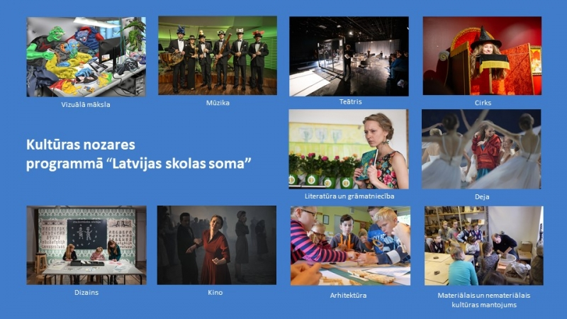

Kultūras norišu iepazīšana sniedz iespēju:
• sekmēt izglītības satura apguvi, veicinot skolēnu interesi un motivāciju mācīties;
• rūpēties par skolēnu emocionālo labsajūtu un mentālo veselību;
• dažādot informācijas ieguves veidus (piem., alternatīva un papildinājums grāmatām utt.)
• sadarboties ar vecākiem, parādot mūsdienīgu mācību procesu un sniedzot pieeju kultūras norisēm Latvijā;
• paplašināt skolotāju savstarpējo sadarbību un sadarbību izglītības iestādes līmenī.

Programmas norisei kopumā un izglītības iestādes līmenī jānodrošina šādi pamatprincipi:
• visu skolēnu iesaiste, nodrošinot līdztiesīgumu kultūras norišu pieejamībā;
• tradicionālo kultūras vērtību un laikmetīgās kultūras un mākslas norišu līdzsvars;
• saikne ar tiešo mācību saturu un procesu, lai sekmētu nacionālā izglītības standarta mērķu sasniegšanu;
• kultūras un izglītības profesionāļu sadarbība.

Programmas administrēšana un budžeta izmantošana
Finanšu līdzekļi tiek piešķirti izglītības iestāžu dibinātājiem atbilstoši faktiskajam skolēnu, kuri klātienē apgūst pamata un vidējās vispārējās un profesionālās izglītības programmas, skaitam attiecīgā mācību gada septembrī. Finansējums I semestrī 4,56 euro, II semestrī – 7 euro uz skolēnu.
Programmā “Latvijas skolas soma” Tukuma novadā iesaistās visas vispārizglītojošās izglītības iestādes, kopskaitā 22.
2022./2023. mācību gada I semestrī atbilstoši MK noteikumiem Tukuma novada pašvaldības izglītības iestādēm tika piešķirts finansējums 22 581,12 euro apmērā, kas novada 7208 skolēniem nodrošināja iespēju apmeklēt/apskatīt/piedzīvot 93 dažādas kultūras norises.
2022./2023. mācību gada II semestrī, savukārt, tika piešķirts finansējums 35 665 euro apjomā, kas sedza 79 norises 6968 izglītojamajiem.

Programmas koordinatore E. Muižniece

